МИНИСТЕРСТВО ЭКОНОМИЧЕСКОГО РАЗВИТИЯ РОССИЙСКОЙ ФЕДЕРАЦИИ
__________________________________________________________________________________________________________________________________________________________________________________________________________________________________________________________________________________________________________________________________________________

Динамика показателей, характеризующих изменение структуры российского экспорта и объемов в нем промышленной продукции, за 1 квартал 2016 года

__________________________________________________________________________________________________________________________________________________________________________________________________________________________________________________________________________________________________________________________________________________
Департамент тарифного регулирования и анализа внешнеэкономической деятельности
В первом квартале 2016 г. наблюдалась отрицательная динамика цен на мировых рынках сырьевых товаров. Ценовые котировки на нефть, природный газ, алюминий, медь и никель демонстрировали снижение относительно первого квартала 2015 года.
Снижение нефтяных котировок в январе 2016 г. сменилось повышательной тенденцией в феврале-марте 2016 г. Средняя цена нефти марки Urals в первом квартале 2016 г. составила 31,7 долл. США за баррель (средняя цена по данным агентства Аргус), по сравнению с первым кварталом 2015 г. цена на нефть сократилась на 39,9 процента.
В марте 2016 г. цена на нефть увеличилась относительно предыдущего месяца на 19,9 % и составила 36,4 долл. США за баррель, по сравнению с мартом 2015 г. цена на нефть сократилась на 33,3 процента.
Ключевыми факторами роста нефтяных цен в марте 2016 г. являются снижение объемов добычи сланцевой нефти в США, а также перебоями в поставках из Ливии, Ирака и Нигерии.
Средние контрактные цены на российский природный газ, по данным Международного валютного фонда, на границе Германии в первом квартале 2016 г. уменьшились на 50,2 % относительно аналогичного периода 2015 г. и составили 167,6 долл. США за тыс. куб. м.
Средние контрактные цены на российский природный газ в марте 2016 г. уменьшились на 14,6 % относительно предыдущего месяца и составили 147,2 долл. США за тыс. куб. м., по сравнению с мартом 2015 г. цена на газ снизилась на 56,0 процента.
Ключевым фактором продолжающегося снижения контрактных цен на российский газ на европейском рынке является отрицательная динамика нефтяных котировок в 2015 году (цены на природный газ в контрактах привязаны к нефтяным котировкам с временным лагом 6-9 месяцев).
Ценовые котировки на базовые цветные металлы в 1 квартале 2016 г. демонстрировали снижение относительно января-марта 2015 г. вследствие более слабых темпов роста мировой экономики в целом и КНР в частности по сравнению с 2015 годом. По итогам января-марта 2016 г. (по данным Лондонской биржи металлов) цены на алюминий снизились на 16,0 % до 1514,5 долл./т, медь – на 19,9 % до 4674,7 долл./т, никель – на 40,9 % до 8507,7 долл. за тонну.
В марте 2016 г. по сравнению с февралем 2016 г. ценовые котировки на медь увеличились на 7,7 %, на никель – на 5,0 %, цены на алюминий сохранились на уровне прошлого месяца. По сравнению с мартом 2015 г. цены на никель сократились на 36,6 %, на медь – на 16,6 %, на алюминий – на 13,7 процента.
Цены на медь увеличились по сравнению с прошлым месяцем на фоне роста объемов импорта данного металла в Китай, а также в результате сокращения мировых объемов производства меди. Ценовые котировки на никель после многомесячного снижения в марте 2016 г. демонстрировали положительную динамику вследствие возникновения дефицита лома и низкосортного товара на рынке.
Снижение цен на продукцию черной металлургии на мировом рынке, наблюдавшееся в январе-феврале 2016 г. сменилось положительной динамикой в марте 2016 г.
Маркерные мировые цены на железорудное сырье в марте 2016 г. оставили 56 долл./т, увеличившись к февралю 2016 г. на 19 % (спотовая цена на китайском рынке по данным Международного валютного фонда).

В итоге за 1 квартал 2016 г. наблюдалось сокращение стоимостных объемов внешних поставок России. По данным российской таможенной статистики, в 1 квартале 2016 г. экспорт составил 61,3 млрд. долл. США и снизился по отношению к аналогичному периоду 2015 г. на 32,1 процента.
Справочно: российский экспорт с учетом данных Белстата по торговле России с Белоруссией за 1 квартал 2016 г. составил 61,5 млрд. долл. США.
Отрицательная динамика обусловлена снижением средних экспортных цен, в первую очередь на топливно-энергетические товары (на нефть сырую на 40,6 %, на природный газ – на 36,3 %), металлургическую продукцию и продукцию химической промышленности, в результате ухудшения конъюнктуры мировых рынков сырьевых товаров.
Также негативно влияют на темпы роста отечественного экспорта снижение физических объемов вывоза нефтепродуктов (сокращение поставок в Италию и Республику Корея), железной руды (снижение отгрузок в Китай), калийных удобрений (уменьшение экспорта в Бразилию, Индию и США) и ячменя (за счет резкого сокращения поставок в Саудовскую Аравию). Наряду с этим за 1 квартал 2016 г. значительно выросли физические объемы экспорта природного газа (в газообразном состоянии), каменного угля, сырой нефти, а также пшеницы и кукурузы.
Таблица 1
Экспорт России в 2014-2016 годах, млрд. долл. США
 | 2014 год | 2015 год | январь-март 2015 г. | январь-март 2016 г.
Всего | 497,8 | 343,4 | 90,2 | 61,3
темпы роста в % по отношению к пред. году | … | 69,0 | … | 67,9
Дальнее зарубежье | 433,8 | 298,7 | 79,1 | 53,5
темпы роста в % по отношению к пред. году | … | 68,8 | … | 67,6
Страны СНГ | 64,0 | 44,7 | 11,1 | 7,8
темпы роста в % по отношению к пред. году | … | 63,4 | … | 70,3
Источник: по данным ФТС России.

Сырьевой экспорт по итогам первого квартала 2016 г. снизился к первому кварталу 2015 г. на 30,9 % до 28,5 млрд.$, его доля в общем экспорте увеличилась на 0,8 проц. пункта до 46,5 %.
Снижение сырьевого экспорта в стоимостном выражении обусловлено прежде всего уменьшением средних контрактных цен на нефть сырую на 40,6 %, на природный газ – на 36,3 %. Вместе с тем отмечалось увеличение физических объемов поставок данных энергоносителей за рассматриваемый период, что благоприятно повлияло на снижение темпов спада отечественного экспорта.
Несырьевой экспорт в первом квартале 2016 г. составил 32,8 млрд.$, уменьшившись на 33,1 % по сравнению с аналогичным периодом 2015 г., его доля снизилась на 0,8 проц. пункта до 53,5 %.
Отрицательная динамика стоимостных объемов несырьевого экспорта в первую очередь обусловлена снижением экспорта (по стоимости) нефтепродуктов на 52,4 %, как за счет уменьшения средних цен на 42,8 %, так и снижения физических объемов поставок на 16,8 %.
Экспорт промышленной продукции с высокой степенью обработки уменьшился на 20,5 % до 5,5 млрд. долл. США, высокотехнологичной продукции – на 34,1 % до 1,8 млрд. долл. США, инновационных товаров – на 29,4 % до 4,5 млрд. долл. США.
В 1 квартале 2016 г. по сравнению с 1 кварталом 2015 г. для всех групп стран была характерна отрицательная динамика российского экспорта. Так, объемы поставок в страны АТЭС снизились на 25,7 % до 14,7 млрд. долл. США, в основном за счет снижения экспорта в Японию – на 46,1 % до 2,3 млрд. долл. США, Республику Корея – на 26,8 % до 2,5 млрд. долл. США и Китай – на 11,9 % до 6,0 млрд. долл. США.
Отрицательная динамика обусловлена сильным снижением средних контрактных цен на топливно-энергетические товары, прежде всего на нефть, нефтепродукты и природный газ, сокращением поставок нефтепродуктов в Республику Корея, а также сырой нефти и природного газа в Японию.
Стоимостный объем российского экспорта в страны Европейского союза уменьшился на 37,2 % до 28,1 млрд. долл. США, в том числе в Италию (-62,3 %), Латвию (-45,7 %), Нидерланды (-39,4 %) и Германию (-32,7 %). Негативная динамика развития российского экспорта товаров на европейский рынок также объясняется преимущественно значительным снижением средних экспортных цен и как следствие стоимостных объемов поставок нефти, газа и нефтепродуктов, а также резким снижением физических объемов экспорта нефти сырой и нефтепродуктов в Италию, алюминия в Нидерланды, а также частей вычислительных машин в Германию (в результате завершения контракта на поставку частей суперкомпьютеров российской компанией Т-Платформы).
Экспорт товаров в страны СНГ вновь продемонстрировал отрицательную динамику: уменьшение на 29,7 % до 7,8 млрд. долл. США, прежде всего при поставках в Азербайджан (-68,4 %) в результате снижения отгрузок пшеницы, Украину (-51,8 %), что обусловлено сокращением экспорта природного газа и нефтепродуктов, Казахстан (-29,2 %), в результате снижения поставок нефтепродуктов и легковых автомобилей.
За 1 квартал 2016 г. средние цены экспорта уменьшились на 27,8 % по сравнению с 1 кварталом 2015 г., физические объемы внешних поставок за рассматриваемый период снизились на 3,9 процента.
В товарной структуре российского экспорта в 1 квартале 2016 г. ведущее место продолжали занимать топливно-энергетические товары, вместе с тем их доля по сравнению с 1 кварталом 2015 г. сократилась на 6,9 проц. пункта с 65,4 до 58,5 % (до 35,8 млрд. долл. США). Также важными статьями экспорта России являются металлы и изделия из них, на долю которых пришлось 10,0 % (или 6,2 млрд. долл. США), и продукция химической промышленности – 8,3 % (или 5,1 млрд. долл. США). (см. табл. 2).
Таблица 2
Показатели экспорта Российской Федерации в 1 квартале 2016 г.
по сравнению с 1 кварталом 2015 г.
(по данным ФТС России с учетом взаимной торговли с Республикой Беларусь и Республикой Казахстан)
Наименование товара | 1 кв. 2015 г. |  | 1 кв. 2016 г. |  | темпы роста, %
Наименование товара | млн. долл. | в % к итогу | млн. долл. | в % к итогу | стоимости | физического объема | цены
Всего | 90 267 | 100 | 61 282 | 100 | 67,9 | 96,1 | 72,2
Продовольственные товары и сельскохозяйственное сырье (кроме текстильного) | 3 602 | 4,0 | 3 720 | 6,1 | 103,3 | 128,4 | 80,5
пшеница и меслин | 699 | 0,8 | 916 | 1,5 | 130,9 | 175,1 | 74,8
Топливно-энергетические товары | 59 067 | 65,4 | 35 848 | 58,5 | 60,7 | 99,9 | 60,7
нефть сырая | 22 729 | 25,2 | 14 093 | 23,0 | 62,0 | 104,4 | 59,4
нефтепродукты | 20 025 | 22,2 | 9 533 | 15,6 | 47,6 | 83,2 | 57,2
газ природный | 13 050 | 14,5 | 9 477 | 15,5 | 72,6 | 117,5 | 63,7
Продукция химической промышленности, каучук | 6 554 | 7,3 | 5 100 | 8,3 | 77,8 | 94,4 | 82,4
удобрения | 2 684 | 3,0 | 2 021 | 3,3 | 75,3 | 92 | 81,8
Древесина и целлюлозно-бумажные изделия | 2 348 | 2,6 | 2 173 | 3,5 | 92,6 | 106,6 | 86,8
лесоматериалы необработанные | 347 | 0,4 | 328 | 0,5 | 94,4 | 104,9 | 90
лесоматериалы обработанные | 748 | 0,8 | 659 | 1,1 | 88,1 | 105,6 | 83,4
Металлы и изделия из них | 8 516 | 9,4 | 6 153 | 10,0 | 72,3 | 99,5 | 72,6
черные металлы | 4 272 | 4,7 | 2 793 | 4,6 | 65,4 | 99,2 | 65,9
медь рафинированная | 648 | 0,7 | 627 | 1,0 | 96,8 | 122,8 | 78,8
никель необработанный | 742 | 0,8 | 452 | 0,7 | 60,9 | 102,8 | 59,3
алюминий необработанный | 1 585 | 1,8 | 1 162 | 1,9 | 73,3 | 103,4 | 70,9
Машины, оборудование и транспортные средства | 5 354 | 5,9 | 3 774 | 6,2 | 70,5 | 69,9 | 100,8
летательные аппараты | 1 087 | 1,2 | 836 | 1,4 | 76,9 | … | …
автомобили легковые | 229 | 0,3 | 220 | 0,4 | 96,2 | 72,7 | 132,3
автомобили грузовые | 79,2727 | 0,1 | 68,8792 | 0,1 | 86,9 | 77,4 | 112,2
Другие товары | 4 825 | 5,3 | 4 514 | 7,4 | 93,6 | … | …
* Индексы физического объема в целом по экспорту и по товарным группам исчислены ФТС. Индексы средних цен в целом по экспорту и по товарным группам исчислены ФТС в среднегодовых ценах предыдущего года.

В структуре экспорта России в январе-марте 2016 г. увеличился удельный вес продовольственных товаров и с/х сырья, химической промышленности и каучука, древесины и целлюлозно-бумажных изделий, металлов и изделий из них, машин, оборудования и транспортных средств, снизилась только доля топливно-энергетических товаров (см. график 1).
График 1.
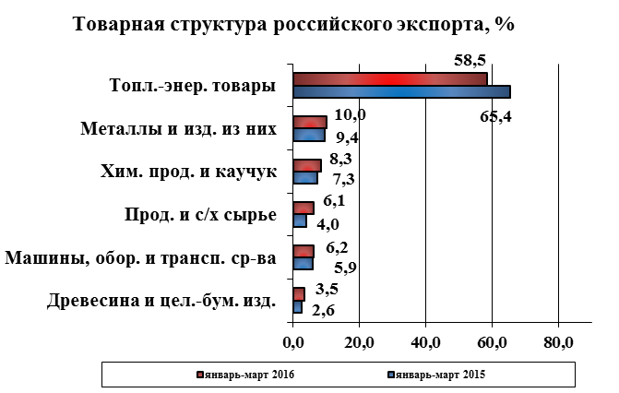
Экспорт наиболее значимой группы – топливно-энергетические товары – уменьшился на 39,3 % до 35,8 млрд. долл. США, вместе с тем доля данной товарной группы также снизилась на 6,9 процентных пункта до 58,5 процента. Отрицательная динамика обусловлена как сильным снижением средних контрактных цен (на нефтепродукты – на 42,8 %, нефть сырую – на 40,6 %, природный газ (в газообразном состоянии) – на 36,3 %, каменный уголь – на 25,4 процента), так и снижением физических объемов поставок нефтепродуктов на 18,4 %. Вместе с тем физические объемы экспорта газа природного (в газообразном состоянии) выросли на 17,5 % до 51,1 млрд. куб. м, сырой нефти – на 4,4 % до 62,0 млн. тонн.
Динамика развития российского экспорта топливно-энергетических товаров представлена в таблице 3.
Таблица 3
Динамика экспорта важнейших видов продукции топливно-энергетического комплекса России
 | 1 квартал 2015 г. |  |  | 1 квартал 2016 г.
 | количество | цена,  долл./ тонну | доля к итогу, % | количество | цена,  долл./ тонну | доля к итогу, %
Сырая нефть, млн т | 59,3 | 383,0 | 25,2 | 62,0 | 227,5 | 23
Дальнее зарубежье | 53,6 | 397,6 | 27,0 | 56,1 | 233,2 | 24,5
Страны СНГ | 5,7 | 245,3 | 12,6 | 5,9 | 173,2 | 13
Нефтепродукты, млн т | 46,3 | 432,5 | 22,2 | 38,5 | 247,5 | 15,6
Дальнее зарубежье | 44,1 | 425,5 | 23,7 | 36,5 | 241,2 | 16,5
Страны СНГ | 2,2 | 576,0 | 11,2 | 2,0 | 361,6 | 9,3
Природный газ¹, млрд куб. м | 43,5 | 261,2 | 12,6 | 51,1 | 166,5 | 13,9
Дальнее зарубежье | 31,0 | 294,0 | 11,5 | 40,4 | 180,2 | 13,6
Страны СНГ | 12,5 | 179,4 | 20,1 | 10,7 | 114,7 | 15,7
Каменный уголь, млн т | 36,1 | 69,7 | 2,8 | 39,7 | 52,0 | 3,4
Дальнее зарубежье | 32,6 | 69,0 | 2,8 | 37,6 | 51,6 | 3,6
Страны СНГ | 3,5 | 75,7 | 2,4 | 2,1 | 58,8 | 1,6
Электроэнергия²,  млрд кВт-ч | 5,8 | 37,8 | 0,2 | 3,9 | 34,3 | 0,2
Дальнее зарубежье | 3,9 | 37,4 | 0,2 | 3,4 | 33,9 | 0,2
Страны СНГ | 1,9 | 38,5 | 0,6 | 0,5 | 36,8 | 0,2
1. Цена в долларах США за 1000 м³.
2. Цена в долларах США за 1000 кВт-ч.
Источник: по данным ФТС России.

Основу российского экспорта помимо топливно-энергетических товаров составляют металлы и изделия из них, продукция химической промышленности и каучук, на долю этих трех групп в январе-марте 2016 г. суммарно приходилось 76,8 % стоимостного объема российского экспорта, при этом их удельный вес уменьшился на 5,3 процентных пункта по сравнению с январем-мартом 2015 года. Отрицательные темпы роста отечественного экспорта химической продукции и металлов объясняется как спадом мировых цен на данные виды товаров, так и снижением физических объемов поставок. Наибольшее снижение средних экспортных цен в отчетном периоде было характерно для чугуна (-43,2 %), необработанного никеля (-40,7 %), аммиака (-39,3 %), стальных полуфабрикатов (-38,2 %), плоского стального проката (-34,6 %) и необработанного алюминия (-29,1 %). Кроме того, отмечалось снижение поставок в физическом выражении калийных удобрений (-21,7 %), пластмасс и изделий из них (-10,3 %), смешанных удобрений (-8,7 %) и стальных полуфабрикатов (-4,1 %).
Темпы роста физических объемов экспорта по отдельным товарам опережали темпы роста их производства. Максимальное увеличение доли экспорта в производстве пришлось на фанеру клееную – на 11,5 процентных пункта, за счет увеличения объемов экспорта на 23,2 %, а также на синтетический каучук – на 6,6 процентных пункта, при увеличении экспорта на 8,9 % и снижении производства на 1,3 процента. Наибольшее снижение пришлось на нефтепродукты – на 8,8 %, за счет снижения экспорта на 16,8 %, а также на грузовые автомобили – на 4,8 процентных пункта, что обусловлено сокращением объемов экспорта на 22,6 % при одновременном увеличении производства на 15,2 процента.
Доля экспорта в производстве важнейших товаров, %
 | Январь-март 2015 г. | Январь-март2016 г.
Нефть сырая | 45,0 | 45,0
Нефтепродукты | 64,4 | 55,6
Газ природный | 29,2 | 34,8
Уголь каменный | 50,5 | 53,1
Каучук синтетический | 64,0 | 70,6
Лесоматериалы необработанные | 13,8 | 13,9
Фанера клееная | 54,4 | 65,9
Целлюлоза древесная | 24,5 | 24,9
Бумага газетная | 73,6 | 70,3
Автомобили легковые | 6,9 | 6,8
Автомобили грузовые | 14,7 | 9,9
Источник: расчеты по данным ФТС России и Росстата.
График 2
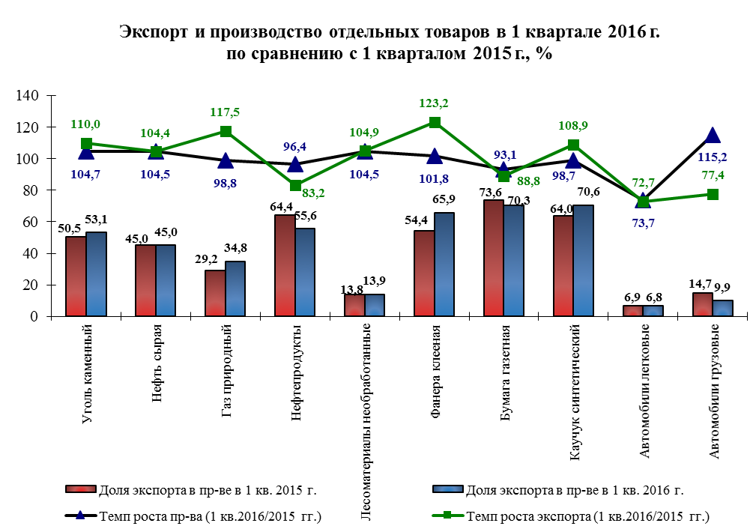

Наиболее высокие темпы роста производства за 1 квартал 2016 г. были характерны для грузовых автомобилей (+15,2 %), каменного угля (+4,7 %), нефти сырой (+4,5 %) и необработанных лесоматериалов (+4,5 %). Наибольший спад в производстве пришелся на легковые автомобили (-26,3 %) и бумагу газетную (-6,9 %). За рассматриваемый период разнонаправленная динамика была зафиксирована в отношении природного газа (темп прироста экспорта составил + 17,5 %, а снижение производства – 1,2 %), синтетического каучука (экспорт увеличился на 8,9 % при одновременном снижении производства на 1,3 %) и грузовых автомобилей (снижение экспорта составило -22,6 %, а рост производства +15,2 %) (см. график 2).
В товарной структуре российского экспорта машин, оборудования и транспортных средств в 1 квартале 2016 г. по сравнению с 1 кварталом 2015 г. усилились позиции электрооборудования и приборов оптических и медицинских, при этом сильно снизился удельный вес механического оборудования (см. табл. 5).

Таблица 5
Экспорт машин, оборудования и транспортных средств по товарным группам
Код ТН ВЭД | Наименование | 1 квартал 2015 г. |  | 1 квартал 2016 г.
Код ТН ВЭД | Наименование | млрд. долл. США | % | млрд. долл. США | %
84-90 | Всего | 5,4 | 100,0 | 3,8 | 100,0
84 | Механическое оборудование и приспособления | 2,1 | 38,7 | 1,1 | 28,2
85 | Электрические машины и оборудование | 0,8 | 14,6 | 0,7 | 19,1
86 | Локомотивы железнодорожные и подвижной состав | 0,1 | 2,8 | 0,1 | 2,1
87 | Средства наземного транспорта | 0,9 | 16,8 | 0,7 | 18,9
88 | Летательные и космические аппараты; их части | 1,1 | 20,3 | 0,8 | 22,0
89 | Суда, лодки и другие плавучие средства | 0,1 | 2,6 | 0,1 | 2,4
90 | Приборы и аппараты контрольно-измерительные | 0,2 | 4,2 | 0,3 | 7,2
Источник: по данным ФТС России, ФСГС.

На более детальном уровне очень высокие положительные темпы роста были характерны для внешних поставок прочих судов (в 59 раз) за счет экспорта 1 морского корабля в Эстонию, арматуры для трубопроводов и радиоаппаратуры.
Наибольший спад пришелся на отгрузки частей компьютеров и их блоков – за счет прекращения поставок частей суперкомпьютеров в Германию компанией Т-Платформы.
Таблица 6
Экспорт машин, оборудования и транспортных средств по товарным группам
(стоимость в тыс. долл. США)
Код ТНВЭД | Наименование товара | Ед. изм. | 1 квартал 2015 г. |  | 1 квартал 2016 г. |  | 1 кв. 2016 г. в % к 2015г.
Код ТНВЭД | Наименование товара | Ед. изм. | Количество | Стоимость | Количество | Стоимость | (по стоим.)
8401 30 | ТВЭЛы необлученные (топливо для АЭС)
 | Экспорт всего | шт. | 407 | 225 243,5 | 297 | 126 454,1 | 56,1
 | в том числе дальнее зарубежье | шт. | 364 | 172 224,5 | 251 | 78 971,7 | 45,9
8411 | Турбореактивные и турбовинтовые двигатели
 | Экспорт всего | шт. | 3 002 | 179 009,1 | 2 172 | 230 666,4 | 128,9
 | в том числе дальнее зарубежье | шт. | 2953 | 177 226,8 | 2145 | 228 681,5 | 129,0
8412 | Двигатели и силовые установки прочие
 | Экспорт всего | шт. | 44 311 | 13 327,7 | 62 684 | 14 528,3 | 109,0
 | в том числе дальнее зарубежье | шт. | 10 526 | 10 411,9 | 14 392 | 12 954,5 | 124,4
8419 | Промышленное и лабораторное оборудование
 | Экспорт всего | шт. | 29 613 | 49 417,3 | 24 043 | 45 777,9 | 92,6
 | в том числе дальнее зарубежье | шт. | 10 841 | 23 866,9 | 4 024 | 15 152,3 | 63,5
8471 | Компьютеры и их блоки
 | Экспорт всего | шт. | 160 150 | 183 855,3 | 147 298 | 36 641,5 | 19,9
 | в том числе дальнее зарубежье | шт. | 76 454 | 177 692,9 | 52 622 | 28 976,5 | 16,3
8473 | Части вычислительных машин
 | Экспорт всего | т | 157,2 | 755 777,9 | 95,90 | 6 022,0 | 0,8
 | в том числе дальнее зарубежье | т | 114,3 | 755 136,7 | 81,5 | 5 559,5 | 0,7
8481 | Арматура для трубопроводов
 | Экспорт всего | т | 8 381,2 | 47 042,5 | 3 292,10 | 60 739,4 | 129,1
 | в том числе дальнее зарубежье | т | 1 920,0 | 18 397,5 | 702,50 | 37 959,9 | 206,3
8526 | Радиоаппаратура
 | Экспорт всего | шт. | 11 128 | 84 372,4 | 5 356 | 101 349,7 | 120,1
 | в том числе дальнее зарубежье | шт. | 1897 | 83 527,6 | 1496 | 100 693,3 | 120,6
8528 | Аппаратура приемная для телевизионной связи
 | Экспорт всего | шт. | 249 480 | 67 517,7 | 184 957 | 44 705,6 | 66,2
 | в том числе дальнее зарубежье | шт. | 43 115 | 2 258,0 | 22 616 | 8 982,5 | 397,8
8544 | Изолированные провода, кабели волоконно-оптические
 | Экспорт всего | т | 10 558,3 | 80 109,2 | 10 249,00 | 42 605,9 | 53,2
 | в том числе дальнее зарубежье | т | 1 437,0 | 37 344,3 | 2 331,30 | 13 495,0 | 36,1
8606 | Вагоны ж/д или трамвайные, грузовые несамоходные
 | Экспорт всего | шт. | 2 896 | 54 384,8 | 1 767 | 29 030,1 | 53,4
 | в том числе дальнее зарубежье | шт. | 142 | 4 510,3 | 119 | 2 247,6 | 49,8
8703 | Автомобили легковые
 | Экспорт всего | шт. | 23 305 | 228 704,9 | 14 440 | 223 127,3 | 97,6
 | в том числе дальнее зарубежье | шт. | 936 | 18 261,1 | 4 119 | 119 406,8 | 653,9
8704 | Автомобили грузовые
 | Экспорт всего | шт. | 3 281 | 79 272,7 | 2 543 | 69 027,8 | 87,1
 | в том числе дальнее зарубежье | шт. | 1 177 | 41 797,2 | 1 603 | 52 865,9 | 126,5
8705 | Моторные транспортные средства специального назначения
 | Экспорт всего | шт. | 397 | 108 387,6 | 205 | 67 552,7 | 62,3
 | в том числе дальнее зарубежье | шт. | 45 | 88 486,2 | 90 | 59 505,8 | 67,2
8708 | Части моторных транспортных средств
 | Экспорт всего | т | 23 634,0 | 61 885,9 | 17 059,00 | 63 487,1 | 102,6
 | в том числе дальнее зарубежье | т | 9 912,1 | 15 587,2 | 4 807,10 | 21 131,8 | 135,6
8802 | Летательные аппараты прочие (самолеты, вертолеты)
 | Экспорт всего | шт. | 35 | 511 328,4 | 70 | 470 545,2 | 92,0
 | в том числе дальнее зарубежье | шт. | 33 | 511 258,9 | 64 | 470 393,7 | 92,0
8901 | Суда пассажирские и грузовые
 | Экспорт всего | шт. | 27 | 129 242,3 | 24 | 16 842,3 | 13,0
 | в том числе дальнее зарубежье | шт. | 27 | 129 242,3 | 24 | 16 842,3 | 13,0
8906 | Суда прочие, включая военные и спасательные суда
 | Экспорт всего | шт. | 2 | 1 005,0 | 1 | 59 695,7 | 5939,9
 | в том числе дальнее зарубежье | шт. | 2 | 1 005,0 | 1 | 59 695,7 | 5939,9
Источник: по данным ФТС России.

Здесь и далее – по данным таможенной статистики России, с учетом взаимной торговли с Белоруссией и Казахстаном.

